BLUETTI AC500
Керівництво користувача
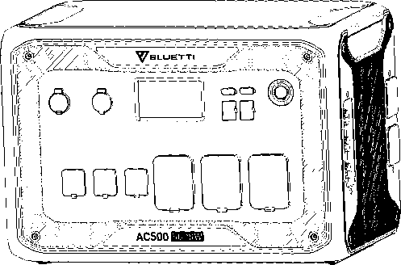

Дякую

Дякуємо за те, що компанія BLUETTI стала частиною вашої родини.
З самого початку компанія BLUETTI намагалася залишатися вірною сталому майбутньому розвитку завдяки екологічним рішенням з накопичення енергії як для внутрішнього, так і зовнішнього використання, забезпечуючи виняткову екологічність для наших домівок і нашого світу.
Ось чому компанія BLUETTI представлена в понад 70 країнах, і їй довіряють мільйони клієнтів по всьому світу.
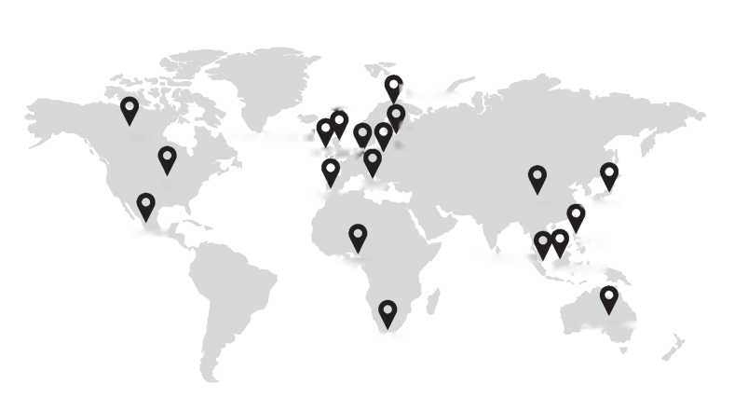
Малайзія

Філіппіни

Австралія

Південна Африка

Нігерія

Іспанія

Австрія

Японія

Китай

Італія

Швейцарія

Швеція

Ірландія

Великобританія

Канада

США

Сінгапур

Німеччина
Мексика

ЗМІСТ

Перед початком роботи | 4
Інструкції з техніки безпеки | 5
Загальна безпека | 5
Технічне обслуговування | 6
Перенесення та зберігання | 6
Що в коробці | 7
Стандартна упаковка | 7
Огляд виробу | 9
Схема | 9
Характеристики | 10
Функціонування | 12
Увімкнення/ вимкнення | 12
РК-екран | 12
Заряджання | 14
Розряджання | 17
Збільшення ємності | 18
ДБЖ | 20
Режим підвищення потужності | 22
Додаток BLUETTI | 22
Система розщепленої фази | 24
Додаток | 25
FAQ (Часті запитання) | 25
Попередження ФКЗ | 26
Технічна підтримка | 27

Перед початком роботи

Інформація, що міститься тут, може бути змінена без попередження.
Щоб отримати останню версію, відвідайте https://www.bluettipower.com/pages/user-guides
- Керівництво користувача містить інструкції та примітки щодо роботи та використання цього пристрою.
- Компанія BLUETTI рекомендує використовувати тільки оригінальні аксесуари BLUETTI.
- Компанія BLUETTI не несе відповідальності за будь-які збитки чи витрати, які можуть виникнути внаслідок використання деталей, відмінних від оригінальних BLUETTI.
- Для вашої безпеки та вигоди уважно прочитайте це керівництво перед використанням і тримайте його завжди поруч.

Інструкції з техніки безпеки

Загальна безпека
Продукція BLUETTI розроблена безпечною та надійною. Прочитайте цей посібник для отримання важливої інформації про безпеку вашого пристрою. Посібник призначений для того, щоб вам було зручніше та продуктивніше користуватися цим пристроєм. Недотримання цих вказівок щодо належного налаштування, використання та догляду за вашим пристроєм може призвести до пошкодження цього пристрою та травмування вас чи інших осіб.

ЗБЕРЕЖІТЬ ЦІ ІНСТРУКЦІЇ!
- Використовуйте або зберігайте пристрій відповідно до зазначеного діапазону температур.
- НЕ піддавайте пристрій впливу вогню, рідин, запотіванню, бруду чи інших забруднень, оскільки це може призвести до ризику пожежі або ураження електричним струмом.
- НЕ розміщуйте пристрій на нестійкій або нахиленій поверхні.
- Переконайтеся, що місце, де ви використовуєте пристрій, добре провітрюється та просторе.
- Тримайте подалі від дітей і домашніх тварин.
- НЕ ігноруйте ці попереджувальні знаки на компонентах або продуктах, виготовлених виробниками.
- НЕ розбирайте, не розрізайте, не розчавлюйте, не проколюйте та не пошкоджуйте пристрій будь-яким іншим чином.
- НЕ вставляйте сторонні предмети у вентилятор, вентиляційні виходи, порти чи інші отвори.
- НІКОЛИ не використовуйте пошкоджену батарею або компонент. Неналежне використання пошкоджених батарей може призвести до пошкодження пристрою або травми внаслідок витоку рідини з батареї, пожежі, перегріву або вибуху.
- Використовуйте ЛИШЕ схвалені батареї та аксесуари. Неправильне використання або використання несхвалених або несумісних батарей чи компонентів може призвести до ризику пожежі, вибуху чи іншої небезпеки, а також може призвести до скасування будь-якого дозволу чи гарантії.
- У разі несправності НЕГАЙНО вимкніть пристрій.
- У разі пожежі використовуйте вогнегасник із сухим порошком.
- НЕ намагайтеся модифікувати, замінити внутрішні компоненти пристрою будь-ким, крім кваліфікованого персоналу. Якщо необхідно, доставте його до авторизованого сервісного центру, оскільки неправильне збирання може призвести до ризику пожежі або ураження електричним струмом.

ЗБЕРЕЖІТЬ ЦІ ІНСТРУКЦІЇ!

Технічне обслуговування
- Якщо пристрій не використовується протягом тривалого часу, вимкніть його та від'єднайте від розетки.
- Заряджайте пристрій до 50-70% СЗ кожні 6 місяців для тривалого зберігання.
- Обережно та дбайливо чистіть пристрій сухою тканиною.

Поводження з матеріалом і його зберігання
- За потреби використовуйте механічну допомогу (наприклад, візки та робочі столи з регульованою висотою).
- Нічого НЕ кладіть на пристрій під час зберігання або використання.
- Рекомендована температура зберігання: -13-104°F/-25-40°C.

Що в коробці

Стандартна упаковка
* Наведені нижче аксесуари не входять у стандартну упаковку та їх можна придбати окремо на сайті https:/Awww.bluettipower.com/
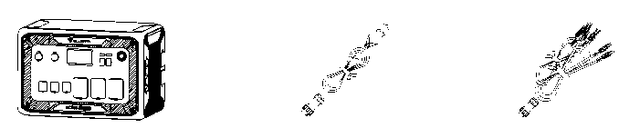
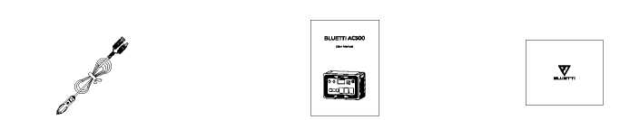
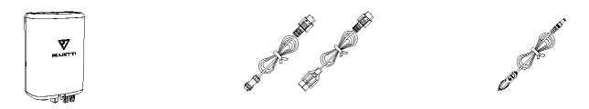
Зарядний кабель змін.струму 30A | Зарядний кабель змін.струму 50A | Кабель для зарядки через свинцево-кислотний акумулятор
Автомобільний зарядний кабель | Керівництво користувача | Гарантійний талон
Портативна електростанція | Зарядний кабель змін.струму 15A | Вхідний кабель пост.струму
Понижуючий модуль ФЕ напруги D300S | Кабель 30ARV | Кабель від Порту прикурювача-F до DC5521 (24В)

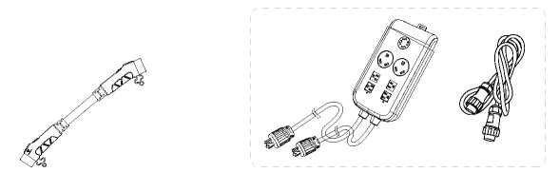

* Зарядний кабель змін.струму 15A: 63дюйм./160см.
Вхідний кабель пост.струму: 63 дюймів/ 160 см. Aviation-MC4.
Автомобільний зарядний кабель: 25,6 дюймів/ 65 см.Порт прикурювача-MC4.

Зарядний кабель змін.струму 30A: 63 дюймів/ 160 см.

Зарядний кабель змін.струму 50A: 59 дюймів/ 150 см.

Кабель для зарядки через свинцево-кислотний акумулятор: 20 дюймів/ 50 см. Затискач-MC4. Понижуючий модуль ФЕ напруги D300S: 65 дюймів/ 165 см (вихідний кабель).

Кабель 30ARV: Aviation-XT90, 59дюйм./150см;
XT90-SPC45, 20дюйм./50см.

Кабель від Порту прикурювача-F до DC5521 (24В): 28 дюймів/ 72 см.

Зарядний кабель змін.струму з розщепленою фазою: 59дюйм./ 150см.

Кабель USB-C – USB-C: 79 дюймів/200 см.

Кабелю зв'язку: 59 дюймів/ 150 см.

Кабель від P150D до P090D: 31,5/80см.
P030A Fusion Box: 122 дюймів/310 см; 73 дюймів/ 185см.
Примітка: Ці значення служать лише для довідки.
Деталі пакету можуть бути змінені без попереднього повідомлення.
Зарядний кабель змін.струму з розщепленою фазою | Кабель USB-C – USB-C | Кабелю зв'язку
Кабель від P150D до P090D | P030A Fusion Box

Огляд виробу

Схема
1 | Порт прикурювача 24 В/10 А | 9 | Бездротова зарядна панель
2 | RV Порт 12В/30A | 10 | Кнопка живлення
3 | РК-екран | 11 | USB-C PD3.0
4 | 18Вт Порт USB-A | 12 | Порт розширення батареї
5 | Порт USB-A | 13 | Вхід змінного струму
6 | Вихід змінного струму | 14 | Вхід DC1/DC2
7 | Порт LI4-30R | 15 | Комунікаційний порт
8 | Порт TT-30R | 16 | Порт NEMA14-50R
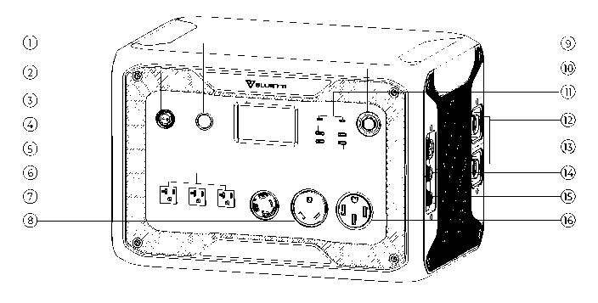

Характеристики

AC500
Загальна інформація
Ємність батареї (з 1-6 B300S) | 3072-18432 Вт-год/60-360 А-год
Розмір (Д*Ш*В) | 20,5*12,8*14,11 N/520*325*358M M
Вага | 66,2 фунтів/ 30 кг
Температура розрядки | -4-104°F/-20-40°C
Температура заряджання | -4-104°F/-20-40°C
Температура зберігання | -13-104°F/-25-40°C
Захист від перевищення температури (з B300S) | Розряджання | 65°C (Відновлення за 55°C)
 | Заряджання | 55°C (Відновлення за 45°C)
Робоча вологість | 10-90%
Вихід змінного струму
Потужність | 5000 Вт
Стрибок | 10000 Вт
Напруга | 100-120 В змін.струму
Струм | 41,7A
Частота | 50/60Гц
Перевантаження | 5000-6000Вт, 2 хв.
 | 6000-7500Вт 5 сек.
 | 7500-9000Вт 500 мсек.
Вихід постійного струму
Порт прикурювача *1 | Напруга | 24В пост.струму
 | Струм | 10A
12В/30A RV *1 | Напруга | 12 В
 | Струм | 30A
 | Перевантаження | 418 Вт, 2с
USB-A*2 | Напруга | 5В пост.струму
 | Струм | 3A
USB-A QC3.0 *2 | Потужність | 18Вт макс. (3.6-12В пост.струму, 3A)
USB-C PD3.0 *2 | Потужність | 100Вт макс.. (5/9/12/15/20В пост.струму, 3A; 20В пост.струму, 5A)
Бездротова зарядка *2 | Потужність | 15Вт макс.

Вхід змінного струму
Потужність | 5000Вт макс.
Напруга | 90-264В змін.струму
Струм | 50A макс.
Вхід постійного струму
Потужність | 3000Вт макс.
Напруга | 12-150В пост.струму
Струм | 15A макс.
Примітка: Якщо є лише один B300S, комбінація отримує максимальну вихідну потужність змінного струму 4500 Вт.
За допомогою кабелю для заряджання15A змінного струму комбінація отримує максимум 1500/1800 Вт змінного струму (1500 Вт для версії 100 В змінного струму, 1800 Вт для версії 120 В змінного струму).
При підключенні B300S за допомогою адаптера T500 або AC500 до мережі B300S здатний самонагріватися та заряджатися навіть за -4°F/-20°C.

Функціонування

Увімкнення/ вимкнення
Увімкнення: Натисніть кнопку живлення на AC500 або B300S і утримуйте її принаймні 1 сек., щоб запустити комбінацію.
Вихід змін./ пост.струму: Щоб увімкнути або вимкнути, торкніться «AC ON/OFF» або «DC ON/OFF».

Функціонування | Зелене світло (на кнопках) | Світлодіодний індикатор (на B300S)
Увімкнення | Увім. | Увім.
Вимкнення | Вимк. | Вимк.

Примітка: Увімкніть живлення постійного струму, щоб увімкнути бездротове заряджання.
При підключенні до мережі або ФЕ комбінація вмикається автоматично.
Вимкнення: Натисніть кнопку живлення на AC500 або B300S, щоб вимкнути комбінацію.
Примітка: Комбінація вимикається автоматично через 4 години:
a: Немає входу та виходу б: Виходи змінного та постійного струму вимкн.

РК-екран

Головна сторінка

У цьому розділі відображається стан заряду/розряду та навігація до детальної інформації про виріб.
a: ФЕ вхід | e: Увім./вимк. П.С.
b: Ємність батареї | f: Увім./вимк. З.С.
c: Дата/ час | g: Вхід мережі
d: Навантаження П.С. | h: Навантаження З.С.
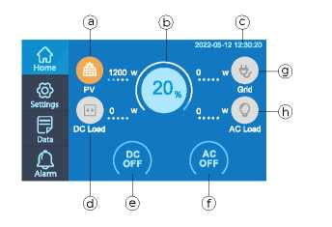

Налаштування
У цьому розділі наведено загальні конфігурації налаштувань, зокрема мову, вихід і вхід змінного/ постійного струму, Еко-режим¹, тип машини, системну дату/час тощо.

Примітка: Перед першим використанням перевірте всі налаштування.
Частоту змінного струму можна регулювати лише після вимкнення виходу змінного струму. Стандарт напруги та частоти:
США: 120 В/60 Гц Японія: 100 В/50 Гц/60 Гц ЄС: 230 В/50 Гц
Великобританія: 230 В/50 Гц Австралія: 240В/50 Гц

Дані
У цьому розділі наведено всю основну інформацію, включаючи інформацію про виріб, вхід і вихід, батарею і історію аварійних сигналів.

Примітка: «Вхід і вихід» вказує на стан входу та виходу цього пристрою;
«Інформація про батарею» вказує на стан підключення батареї(ей);
«Історія аварійних сигналів» записує всі згенеровані тривоги, які можна видалити вручну.
«У цьому режимі вихід змінного струму автоматично вимикається після 4-годинного низького рівня (≤30 Вт) або без навантаження для економії енергії.
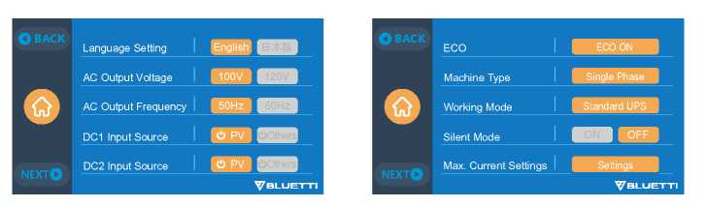
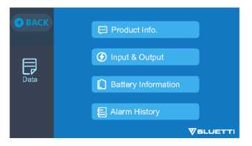

Заряджання

Зарядка змінним струмом
(1) Враховуйте характеристики мережі загального призначення, розетки та зарядного кабелю змінного струму перед налаштуванням макс. вхідного струму мережі.
Примітка: Макс. вхідний струм мережі встановлено на 15A за замовчуванням і працює лише тоді, коли AC500 підключено до мережі.
Щоб отримати пароль, надішліть електронний лист до служби підтримки клієнтів BLUETTI.

(2) Підключіть AC500 до настінної розетки за допомогою зарядного кабелю 15A/50A/50A змінного струму або підключіть його до мережі за допомогою панелі розумного дому.

Примітка: Якщо є лише один B300S, комбінація отримує максимальну вихідну потужність змінного струму 4500 Вт.
За допомогою кабелю для заряджання 15A змінного струму комбінація отримує максимум 1500/1800 Вт змінного струму (1500 Вт для версії 100 В змінного струму, 1800 Вт для версії 120 В змінного струму).
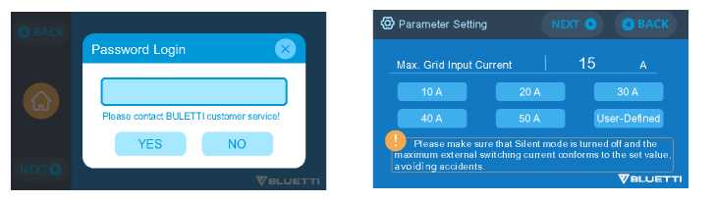
Розетка
Головна панель
Панель розумного дому
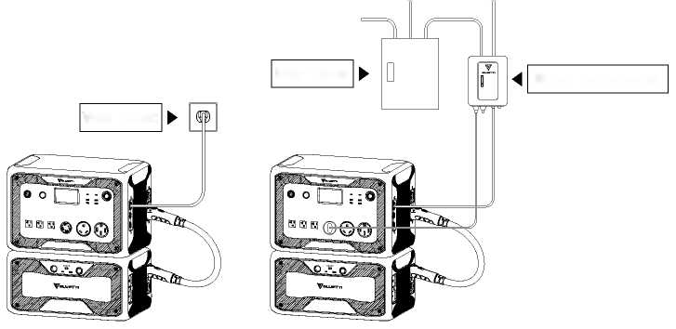

ФЕ зарядка
AC500 підтримує подвійний фотоелектричний вхід із вхідним кабелем постійного струму. Підключіть сонячні панелі (послідовно або паралельно) до AC500 і ПЕРЕВІРТЕ ФЕ з’єднання на РК-екрані.
(Збоку)
(Вхідний кабель пост.струму)

Примітка: Будь ласка, переконайтеся, що ваші сонячні панелі на кожному вході відповідають:
OCV²:12-150В Vmp³:12-150В Живлення: 1500Вт макс.
Наприклад, Підключіть три сонячні панелі BLUETTI PV350 послідовно до DC1/DC2. BLUETTI PV350: Voc=46,5В Vmp=37,5В Стум=9,2A макс.
Всього: Voc=46,5*3=139.5В Vmp=37,5*3=112,5В Струм=9,2A макс.
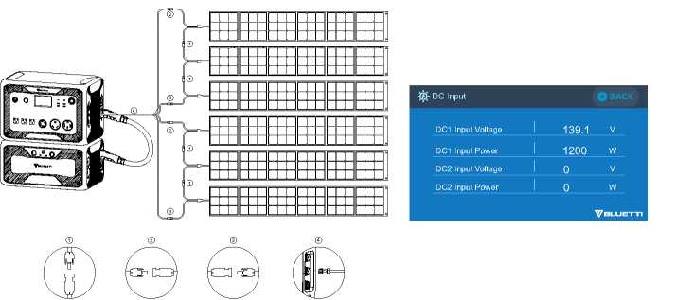

Панель на даху може заряджати AC500. Якщо OCV (Напруга розімкнутого ланцюга) панелі падає на 150-550 В, використовуйте D300S, щоб знизити напругу. Докладнішу інформацію можна знайти в керівництві користувача модуля зниження ФЕ напруги D300S.
² OCV: Напруга розімкнутого ланцюга, також для Voc. Максимальна напруга, яку може видавати сонячна панель без навантаження.
³ Vmp: Напруга на максимальній потужності. Напруга, доступна, коли панель працює на максимальній продуктивності.
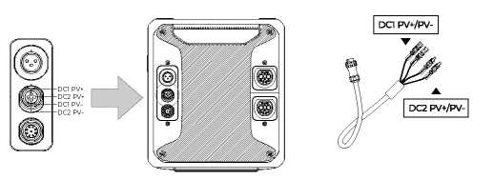

Автомобільна зарядка
Підключіть AC500 до роз’єму автомобільного прикурювача за допомогою вхідного кабелю постійного струму та автомобільного зарядного кабелю.
Примітка: Встановіть «Інше» як джерело входу DC1/DC2, щоб увімкнути автомобільне заряджання.
Макс. вхідний струм 8,2А.
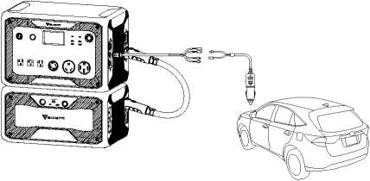

Зарядка від свинцево-кислотного акумулятора
Підключіть AC500 до роз’єму автомобільного прикурювача за допомогою вхідного кабелю постійного струму та кабель для зарядки через свинцево-кислотний акумулятор.
Примітка: Встановіть «Інше» як джерело входу DC1/DC2, щоб увімкнути заряджання через свинцево-кислотний акумулятор.
Затисніть позитивний роз’єм (червоний) до позитивної клеми акумулятора, а негативний (чорний) - до іншого.
Макс. вхідний струм 8,2А.
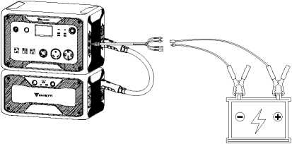
⁴ Свинцево-кислотний зарядний кабель призначений ЛИШЕ для заряджання AC500.

Подвійна зарядка
Встановіть «ФЕ» як джерело входу DC1/DC2, щоб увімкнути заряджання від змінного струму/генератора + ФЕ.
Встановіть «Інше» як джерело входу DC1/DC2, щоб увімкнути заряджання від змінного струму/ генератора + адаптера/ автомобіля/ свинцево-кислотного акумулятора.
Увімкніть «Увімкнення паралельної ФЕ», щоб увімкнути надмірне ФЕ заряджання (>1500 Вт, <150 В).
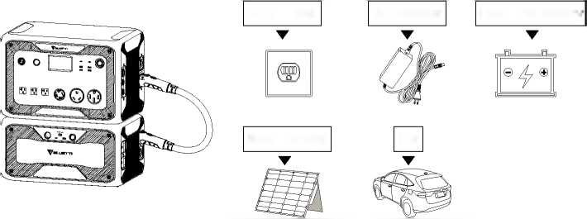

Розряджання

6144 Вт·год x DoD x η ÷ (потужність навантаження) = час заряджання (орієнтовний)
*Візьміть для прикладу комбінацію AC500+2*B300S.
Примітка: DoD - глибина розрядки, η - ефективність локального інвертора. DoD = 90%, η = 90%.
DoD може змінюватися залежно від температури навколишнього середовища та швидкості розряду.
Потужність навантаження та час заряджання вимірюються у Ватах і годинах.
Розетка
Перехідник змінного струму
Свинцево-кислотний акумулятор
Сонячна панель(і)
Автомобіль
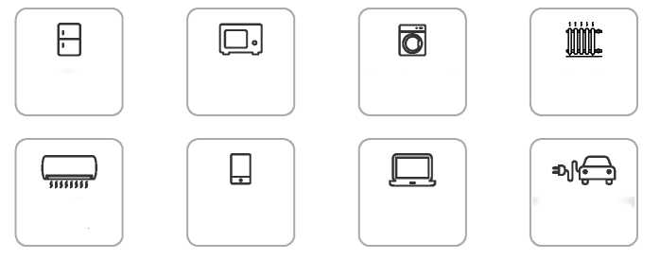
Холодильник
3-4 дні
700Вт(24год)
Кондиціонер
6-7 годин
8000Бто
Смартфон
285-292 разів
18Вт-год
Мікрохвильова піч 4-5год 1000 Вт
Пральна машина 5,2/105 год 500/1000Вт
Обігрівач
2,5-3,5 год
1500Вт
Електромобіль(16A)
11-15 миль
1800Вт
Ноутбук
110-116 разів
45 Вт-год

Збільшення ємності

Підключіть електростанцію AC500 до B300S за допомогою кабелю розширення батареї P150D.
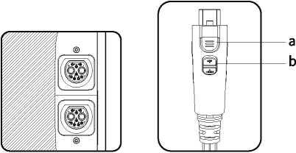

(Кабель розширення батареї P150D)
a: Увімкнення/ вимкнення функції розширення батареї, б: Блокування/ розблокування з'єднання.
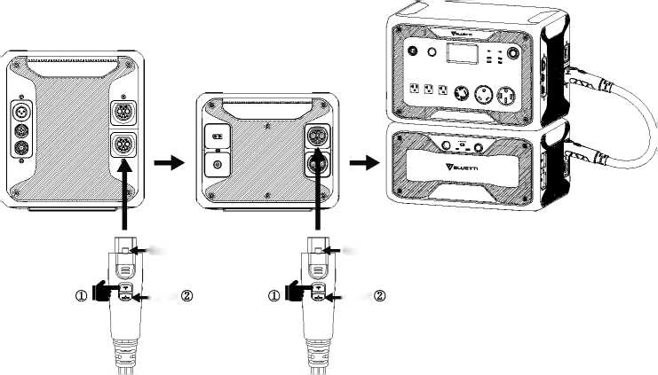

Примітка: Натисніть кнопку живлення на AC500 або B300S, щоб увімкнути комбінацію AC500 + B300S. Коли AC500 підключено до джерела живлення, комбінація AC500 + B300S вмикається автоматично. Якщо підключено лише один B300S, комбінація забезпечує максимальну вихідну потужність 4500 Вт.
Щоб отримати вихідну потужність змінного струму 5000 Вт, підключіть принаймні одну батарею розширення до кожного порту розширення.
Зазубрини вниз
Зазубрини вниз
Заблокувати
Заблокувати

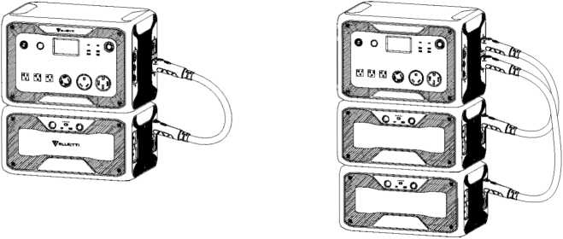

AC500 + TB300S = 4500Вт макс./ 3072 Вт-год AC500 + 2*B300S = 5000Вт макс./ 6144 Вт-год
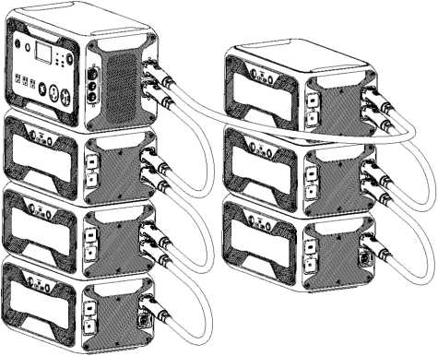

AC500 + 6*B300S = 5000Вт макс./ 18432 Вт-год
Інструкція зі збільшення ємності B300S

ДБЖ
Підключіть комбінацію AC500 + B300S до мережі за допомогою панелі розумного дому. Підключіть критичні навантаження до виходу змінного струму AC500.
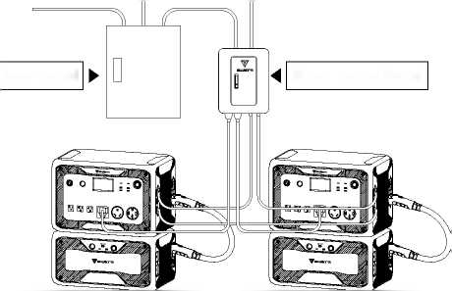

Стандартне ДБЖ
За замовчуванням комбінація встановлена на стандартне ДБЖ. Мережа спочатку заряджає комбінацію, а потім пристрої на вихідних портах змінного струму. Коли мережа виходить з ладу, комбінація автоматично вмикається та живить пристрої.

Контроль часу ДБЖ
Встановіть «Контроль часу ДБЖ» як робочий режим.

Час заряджання: Виберіть час споживання електроенергії в непіковий час, щоб заряджати комбінацію від мережі. Час розряджання: Виберіть час живлення навантажень, підключених до панелі розумного дому. Низький СЗ батареї: Коли рівень потужності падає до цього СЗ, комбінація автоматично припиняє живити навантаження. Високий СЗ батареї: Комбінація заряджається до цього СЗ від мережі, а потім від інших джерел живлення.
Головна панель
Панель розумного дому
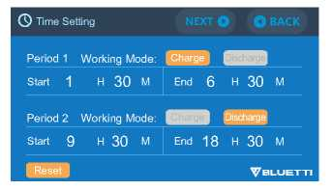

Пріоритет ФЕ ДБЖ
Встановіть «Пріоритет ФЕ ДБЖ» як робочий режим.
Коли СЗ батареї перевищує встановлене значення, пристрої в розетках змінного струму живляться разом від мережі та комбінації.
Коли СЗ батареї нижчий, мережа заряджає комбінацію та пристрої одночасно.

Зарезервована ємність для фотоелектричного заряджання: Комбінація заряджає до цього СЗ від мережі, а потім ТІЛЬКИ від сонячних панелей.

Індивідуальний ДБЖ
Встановіть «Індивідуальний ДБЖ» як робочий режим.

Стан заряджання від мережі: Увімкнувши це, комбінація може заряджатися від мережі та зберігати налаштування мережі.
Стан контролю часу: Увімкнувши це, комбінація може зберігати налаштування часу заряджання та розряджання.
Примітка: Параметри часу та СЗ батареї також діють у режимах ДБЖ із керуванням часом і пріоритетом фотоелектричної енергії.
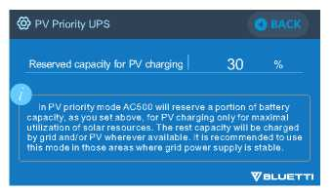
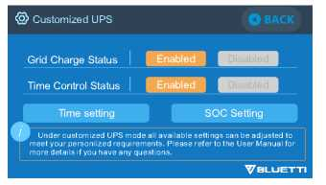

Режим підвищення потужності
Цей режим можна увімкнути в додатку BLUETTI. В цьому режимі комбінація може живити чисті резистивні навантаження з високим споживанням⁵ (<6000 Вт), а номінальна вихідна потужність залишатиметься 5000 Вт.
Примітка: Переконайтеся, що комбінація відключає мережу, а B300S не перевантажується.
AC500 визначає опір пристроїв і автоматично регулює вихідну напругу. Режим не працює, коли напруга нижче 70% номінальної.

ДОДАТОК BLUETTI
Завантажте додаток BLUETTI з App Store або Google Play.

Підключення WiFi
(1) Натисніть «Увійти» та зареєструйте обліковий запис BLUETTI.
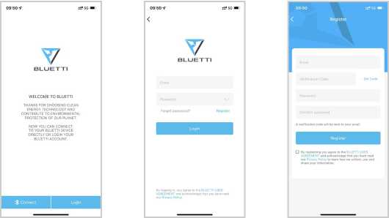

⁵ Включає обігрівачі, праски або будь-які інші пристрої, що складаються лише з нагрівальних елементів.

(2) Відскануйте QR-код на пристрої та встановіть мережу WiFi.
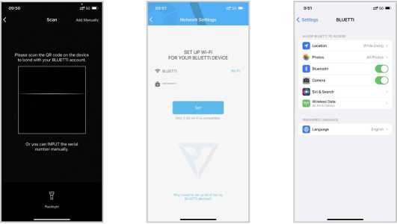

Примітка: Пристрій підтримує ТІЛЬКИ Wi-Fi 2,4 КГц.
Знайдіть SN (серійний номер) на пристрої або в «Інформації про виріб».
Якщо з’єднання WiFi не вдається, перейдіть до Налаштувань (на телефоні), натисніть BLUETTI та дозвольте мережу.

З'єднання Bluetooth
Натисніть «connect» і з’єднайте з пристроєм.
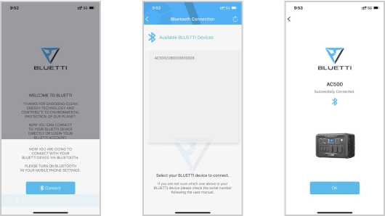

Примітка: Для кращого підключення до інтернету зареєструйте пристрій у WiFi.
Натисніть «», щоб налаштувати параметри.
Пристрій підтримує оновлення прошивки через бездротовий зв'язок (OTA).
Під час оновлення тримайте телефон на відстані не більше 5 м/16,4 футів від пристрою.

Система розщепленої фази

З’єднайте два AC500 разом з блоком суміщення з розщепленою фазою P030A та кабелем зв’язку.
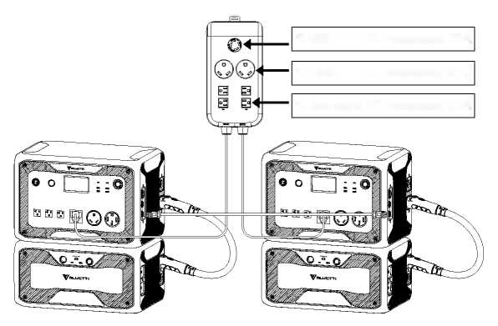

Перейдіть до «розширених налаштувань», торкніться «Далі» та встановіть обидва AC500 на «з розщепленою фазою». Виберіть один, який буде «Головним», а інший - «Підпорядкованим».
Якщо підключення не вдається, очистіть історію аварійних сигналів і підключіться повторно.

Примітка: Систему можна вмикати/ вимикати ТІЛЬКИ на «Головному» пристрої.
ПОПЕРЕДЖЕННЯ: За допомогою блоку суміщення з роздільною фазою P030A вихідна потужність обох блоків «Головний» і «Підпорядкований» може бути встановлена до максимуму 3600 Вт. Інакше це призведе до пошкодження EP500 і блоку суміщення
Якщо ви наполягаєте на зарядці AC500 у системі, переконайтеся, що послідовність проводів L1, L2 і N* правильна.
*L1/L2: Лінія, 3-фазна N: Нейтральний PE: Захисне заземлення/

*1 NEMA L14-30 від розетки, 30A
*2 NEMA TT-30 від розетки, 30A
*4 Стандартна розетка змінного струму, 20 A
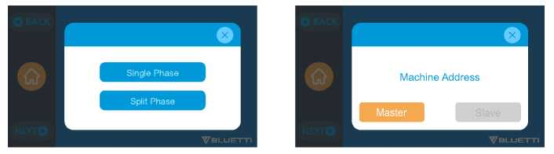

Додаток

FAQ (Часті запитання)

Запитання: Чи можу я для заряджання цього виробу використовувати сонячні панелі сторонніх виробників?
Відповідь: Так, ви можете. Поки технічні характеристики сонячних панелей на DC1/DC2 знаходяться в діапазоні:
OCV та Vmp: 12-150В. Вхідна потужність: 1500Вт макс.
З тим самим роз'ємом живлення (MC4)
НЕ змішуйте різні типи сонячних панелей.

Запитання: Чому не можна заряджати пристрій, коли підключено сонячні панелі?
Відповідь: Будь ласка, виконайте наступні дії:
- Натисніть «PV» на РК-екрані, щоб перевірити, чи успішно підключено сонячні панелі.
- Перевірте підключення сонячних панелей і вхідного кабелю ФЕ.
Якщо проблема не зникає, зверніться до служби технічного обслуговування BLUETTI.

Запитання: Як вибрати правильний режим ДБЖ для мого дому?
Відповідь: Стандартний режим ДБЖ підходить для регіонів з нестабільним електропостачанням;
Режим ДБЖ з контролем часу економить ваші рахунки за електроенергію, встановлюючи час заряджання та розряджання. Режим ДБЖ пріоритет ФЕ краще підходить для регіонів з великою кількістю сонячного світла протягом усього року.
Індивідуальний режим ДБЖ дозволяє розробити власну систему електропостачання.

Запитання: Скільки часу знадобиться для перемикання ДБЖ?
Відповідь: 20 мс.

Запитання: Як оновити прошивку?
Відповідь: Підключіть пристрій за допомогою додатка BLUETTI, після чого ви зможете бездротовим зв’язком (OTA) оновити прошивку, включаючи ARM, DSP, HMI та BMS.

Попередження ФКЗ
Цей пристрій відповідає частині 15 Правил Федеральної комісії зв'язку.
Експлуатація здійснюється за наступних двох умов:
- Цей пристрій не може створювати шкідливі перешкоди
- Цей пристрій повинен приймати будь-які отримані перешкоди, включаючи перешкоди, які можуть спричинити небажану функціональність.
Це обладнання було перевірено і визнано таким, що відповідає обмеженням для цифрових пристроїв класу B, відповідно до частини 15 Правил Федеральної комісії зв'язку. Ці обмеження призначені для забезпечення належного захисту від шкідливих перешкод у житлових приміщеннях. Це обладнання генерує і може випромінювати радіочастотну енергію і, якщо встановлено та використовується не відповідно до інструкцій, може спричинити неприйнятні перешкода для радіозв’язку. Однак немає гарантії, що перешкоди не виникнуть під час конкретного встановлення.
Якщо це обладнання створює неприйнятні перешкоди для радіо- або телевізійного прийому, які можна визначити, вимкнувши та увімкнувши обладнання, користувачеві рекомендується спробувати усунути перешкоди одним або кількома з наступних заходів:
- Переорієнтуйте або перемістіть приймальну антену.
- Збільште відстань між обладнанням і приймачем.
- Підключіть обладнання до розетки в ланцюзі, відмінному від тієї, до якої підключений приймач.
- Зверніться за консультацією до дилера або досвідченого радіо/телетехніка.

Заява Федеральної комісії зв'язку про радіаційний вплив
Це обладнання відповідає обмеженням Федеральної комісії зв'язку щодо впливу радіації, встановленим для неконтрольованого середовища. Це обладнання має встановлюватися та експлуатуватися на відстані не менше 20 см між випромінювачем і вашим тілом. Цей передавач не повинен розташовуватися або працювати разом з будь-якою іншою антеною чи передавачем.
Застереження: Будь-які зміни або модифікації, прямо не схвалені стороною, відповідальною за відповідність, можуть позбавити користувача права експлуатувати обладнання.

Технічна підтримка
Якщо вам потрібна додаткова допомога, зверніться до служби BLUETTI.
BLUETTI POWER INC
Веб-сторінка: https://www.bluettipower.com/
Тел.: 833-988-3663 / 702-463-4792
Ел.пошта: service@bluettipower.com
Адреса: 6185 S бул. Веллі Вью Лас-Вегас, Невада 89118.

P/N:17.0303.0461-00A0

